سلسلة التمارين RCوRL تابع إعداد : الأستاذ الحسين عدي

التمرين 5:
نشحن مكثفا سعتهC = 1,5mF بواسطة المولد المؤمثل للتيار (يعطي شدة التيار ثابتة μF20=₀ I) .عند t=0، يكون المكثف منفرغا تماما.
- ما الفرق بين المولد المؤمثل للتيار والمولد المستعمل عادة .
- أعط تعبير الشحنة q للبوسA بدلالة ₀ I و t.
- بعد دقيقة من شحن المكثف ، أحسب ما يلي:
- _{A} q شحنة للبوسA .
- _{B} q شحنة للبوسB .
ج- u_{c} التوتر بين مربطي المكثف.
د-_{C} E الطاقة المخزونة في المكثف.
4- ما المدة الزمنية المستغرقة لتصبح الطاقة المخزونة في المكثف ‘_{C} E مساوية ل _{C} E2.
5- يجب ألا يتجاوز التوتر بين مربطي المكثف 40V ، ما المدة الزمنية القصوية t _{m}التي يستغرفها الشحن .
6- ما ذا سيحدث عند استمرار شحن المكثف ؟
التمرين 6 :
تتكون دارة من مولد ذي توتر مستمر قوته الكهرمحركة E ووشيعة معمل تحريضها L ومقاومتها r= 10 Ω
وقاطع التيار K وموص أومي مقاومته R .يمكن جهاز معلوماتي من تتبع قيم التوتر u_{AB} و u_{BC} خلال الزمن .نعتبر لحظة غلق قاطع التيار كأصل للزمن .
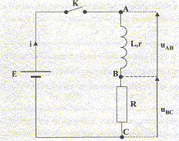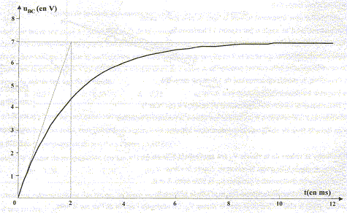
نحصل على المنحنيات التالية :
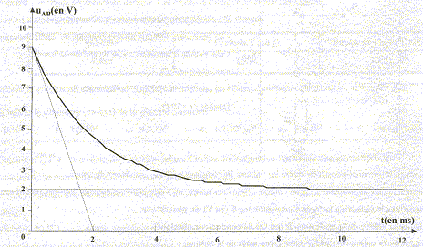

- حدد قيمة E
- احسب قيمة المقاومة R واستنتج قيمة معامل التحريضL
- أعط التعبير الحرفي لشدة التيار i بدلالة L وR وE و r وt. ثم احسب قيمة شدة التيار عند اللحظة t= 0,003s .
- احسب الطاقة المخزونة في الوشيعة عند اللحظة t =0,003s
www.khayma.com/fatsvt الحسين عدي elhoucine085@live.fr

